**chaper1(2022)**

题量: 5 满分: 50

作答时间:08-28 23:59至09-13 23:59

[智能分析](https://stat2-ans.chaoxing.com/study-knowledge/ans?courseid=204377525&cpi=206036082&clazzid=60450788&ut=s&relationId=21626242&type=2)

48分

**一. 计算题（共5题，50分）**

1. (计算题, 12分)

试列写下列各元件的VCR关系。

（a）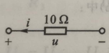

（b）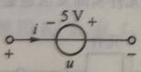

（c）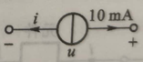

**我的答案：**

12分

(a) u＝-10i (b) u＝-5V (c) i＝-10mA

**正确答案：**

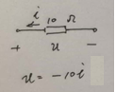     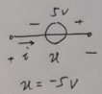    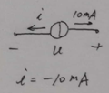

**答案解析：**

2. (计算题, 9分)

计算图示电路中A、B、C各点电位。

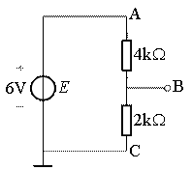

**我的答案：**

8分

φA＝6V φB＝2V φC＝0V

**正确答案：**

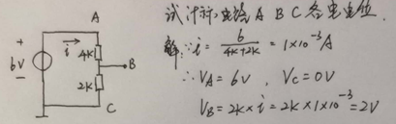

**答案解析：**

具体解析

3. (计算题, 11分)

求图示电路中的电流i、i1和电阻R,设Uab=0。

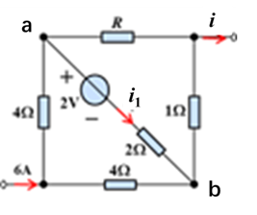

**我的答案：**

10分

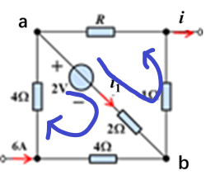

将整个闭合电路视为广义节点，I=6A。

以i1方向作为参考方向，∵Uab=0，∴U（2Ω）-2V=0，解得U（2Ω）=2V；则有I1=U（2Ω）/2Ω=1A。

a作为节点，I（4Ω）-I（R）-I1=0，解得I（R）=2A；

b作为节点I1+I（4Ω）-I（1Ω）=0，解得I（1Ω）=4A；

所以Uab+U（1Ω）-U（R）=0，解得U（R）=4V；

则有R=U（R）/I（R）=4V/2A=2Ω。

**正确答案：**

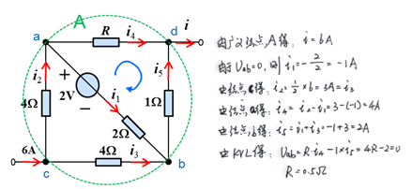

**答案解析：**

具体解析

**教师批语：**

回答基本正确

4. (计算题, 12分)

如图所示,试求三个独立电源输出的功率。

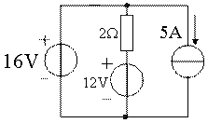

**我的答案：**

12分

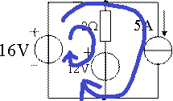

以顺时针方向为电路参考方向，

则有U（5A）=16V；P（5A）=5A×U（5A）=80W。

16V=12V+U（2Ω），解得U（2A）=4V；则I（12V）=I（2Ω）=U（2A）/2Ω=2A；

则有P（12V）=I（12V）×12V=24W。

-I（16V）+I（12V）+I（5A）=0，则有I（16V）=7A；则P（16V）=I（16V）×（-16V）=7A×（-16V）=-112W。

**正确答案：**

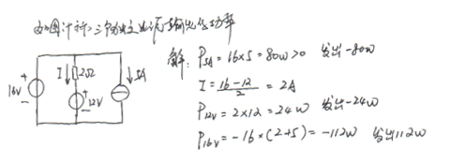

**答案解析：**

5. (计算题, 6分)

图示电路,已知U=2V,试计算受控电压源输出的功率。

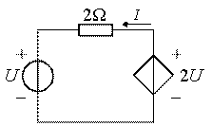

**我的答案：**

6分

 以顺时针为参考方向，-U-I×2Ω+2U=0，解得I=-1A。

P（受控电压源输出的功率）=4V×（-I）=-4W

受控电压源输出的功率为4瓦特。

**正确答案：**

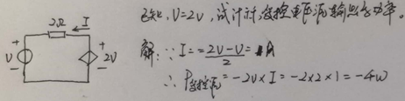

                                       所以，受控电压源输出的功率为4W。